
TLP: AMBER
TLP: AMBER
USO OFICIAL

Informe de Calidad de Código

XXXXXX

Ficha del Documento
AUTOR | Haga clic para escribir texto
ÁREA | Haga clic para escribir texto
PROYECTO | Haga clic para escribir texto
LUGAR DE REALIZACIÓN | Haga clic para escribir texto
NOMBRE DEL DOCUMENTO | Haga clic para escribir texto

Control de Versiones del Documento
Versión | Autor | Fecha | Descripción
Haga clic aquí para escribir texto. | Haga clic aquí para escribir texto. |  | Haga clic aquí para escribir texto.
Haga clic aquí para escribir texto. | Haga clic aquí para escribir texto. |  | Haga clic aquí para escribir texto.

Índice
1 Introducción 1
2 Resumen ejecutivo 2
3 Datos de la versión revisada 6
4 Análisis Cuantitativo del Código: Sonar 7
4.1 Resultado Análisis Estático de Código Java 8
4.2 Resultado Análisis Estático de Código JavaScript 9
4.3 Resultado Análisis Estático de Código <JSP/HTML> 10
4.4 Resultado Análisis Estático de Código CSS 10
4.5 Resultado Análisis Estático de Código XML 11
4.6 Resultado Análisis Estático de Código SQL 12
5 Análisis Cualitativo de código 14
5.1 <Módulo 1> 14
5.2 <Módulo 2> 14
5.3 <Módulo X> 14
6 Revisión de test unitarios 15
6.1 Ejecución Automática 15
6.2 Revisión Cobertura: Sonar 15
6.3 Revisión Cobertura: JaCoCo 16
6.3.1 <Módulo 1> 17
6.3.2 <Módulo 2> 17
6.3.3 <Módulo X> 18
6.4 Revisión Cualitativa 18
6.4.1 <Módulo 1> 18
6.4.2 <Módulo 2> 19
6.4.3 <Módulo X> 19
Anexo: Documentación Relacionada 20

Índice de Ilustraciones
Ilustración 1 - Resultado Sonar 2
Ilustración 2 - Resultado Sonar 7
Ilustración 2 - Evidencias Sonar Java 8
Ilustración 4 - Evidencias Sonar JavaScript 9
Ilustración 5 - Evidencias Sonar <JSP/HTML> 10
Ilustración 6 - Evidencias Sonar CSS 11
Ilustración 7 - Evidencias Sonar XML 11
Ilustración 8 - Evidencias Sonar SQL 12
Ilustración 9 –Ejecución Test Unitarios en Jenkins 15
Ilustración 10 – Cobertura en Sonar 16
Ilustración 11 – Resultado de JaCoCo 17
Ilustración 12 – Resultado de JaCoCo <Módulo 1> 17
Ilustración 13 – Resultado de JaCoCo <Módulo 2> 18
Ilustración 14 – Resultado de JaCoCo <módulo X> 18
Índice de Tablas
Tabla 1 – Resumen Resultado Sonar 2
Tabla 2 – Resultado Sonar Java 2
Tabla 3 – Resultado Sonar JSP 3
Tabla 4 – Resultado Sonar CSS 3
Tabla 5 – Resultado Sonar XML 3
Tabla 6 – Resultado Sonar JavaScript 4
Tabla 7 – Resumen Revisión Cualitativa Código 4
Tabla 8 – Resumen Cobertura Tests 4
Tabla 9 – Resumen Revisión Cualitativa Test Unitarios 5
Tabla 10 – Resumen No Conformidades 5
Tabla 11 – Resultado Sonar 7
Tabla 12 – Evidencias Sonar 8
Tabla 13 – Security Hotspots sin revisar 8
Tabla 12 – Evidencias Sonar Java 9
Tabla 14 – Evidencias Sonar JavaScript 9
Tabla 15 – Evidencias Sonar <JSP/HTML> 10
Tabla 17 – Evidencias Sonar CSS 11
Tabla 18 – Evidencias Sonar XML 12
Tabla 19 – Evidencias Sonar SQL 13

Introducción
El objetivo del presente documento es analizar tanto de forma automática como manual el código de la aplicación y los test unitarios para detectar mejoras en el mismo a nivel estático, promoviendo así la calidad del software, el uso de buenas prácticas y su mejora continua.

Resumen ejecutivo
El resultado de la revisión de código estático en sonar es
<Captura de pantalla de la pestaña inicial de Sonar>

Ilustración 1 - Resultado Sonar
Desglose de tipos de incumplimiento por criticidad
<Si hay alguna evidencia bloqueante se marcará en rojo, si hay alguna crítica se marcará en naranja, si hay alguna mayor se marcará en amarillo>.
Resumen Total
Tipo de  Evidencia | Total | Bloqueante | Crítica | Mayor | Menor | Info
BUG
Vulnerabilidad
Code Smell
Tabla 1 – Resumen Resultado Sonar
Java
Tipo de  Evidencia | Total | Bloqueante | Crítica | Mayor | Menor | Info
BUG
Vulnerabilidad
Code Smell
Tabla 2 – Resultado Sonar Java
JSP/HTML
Tipo de  Evidencia | Total | Bloqueante | Crítica | Mayor | Menor | Info
BUG
Vulnerabilidad
Code Smell
Tabla 3 – Resultado Sonar JSP
CSS
Tipo de  Evidencia | Total | Bloqueante | Crítica | Mayor | Menor | Info
BUG
Vulnerabilidad
Code Smell
Tabla 4 – Resultado Sonar CSS
XML
Tipo de  Evidencia | Total | Bloqueante | Crítica | Mayor | Menor | Info
BUG
Vulnerabilidad
Code Smell
Tabla 5 – Resultado Sonar XML
Javascript
Tipo de  Evidencia | Total | Bloqueante | Crítica | Mayor | Menor | Info
BUG
Vulnerabilidad
Code Smell
Tabla 6 – Resultado Sonar JavaScript
Resumen de revisión cualitativa de código
Descripción | Página con el  detalle
Tabla 7 – Resumen Revisión Cualitativa Código
Resumen de cobertura de test unitarios
 | cobertura de test
 | cobertura  total | cobertura  de linea | Cobertura  de rama
Sonar
JaCoCo
Tabla 8 – Resumen Cobertura Tests
Resumen de revisión cualitativa de test
Descripción | Página con el  detalle
Tabla 9 – Resumen Revisión Cualitativa Test Unitarios
Resumen de no conformidades abiertas
No Conformidad | Descripción | Página con el  detalle
Tabla 10 – Resumen No Conformidades
En el fichero Excel <Enlace a la Excel del anexo> se incluye el detalle de los problemas detectados

Datos de la versión revisada
Sistema de Información: xxxx
FichaDespliegue: xxxx
Framework Utilizado: <Milano, Mjusticia-Framework, Otro>
Branch: xxxx
PerfilSonar: <Perfil Básico, Perfil Ampliado>
FechaInicioAnalisis: xxx
Ejecución Job Jenkins: xxx
Enlace a Sonar: xxx

Análisis Cuantitativo del Código: Sonar
En este apartado se realizará una revisión de los resultados obtenidos en la revisión automática de Sonar.
Atendiendo a la ejecución de dicha herramienta obtenemos el informe:
<Captura de pantalla de sonar>
Ilustración 2 - Resultado Sonar
<Si algún rating no se cumple se marcará en rojo>.
Tipo de  Evidencia | Rating | Observaciones
Fiabilidad
Seguridad
Security Review
Mantenibilidad
Código Duplicado
Tabla 11 – Resultado Sonar
A continuación, se muestra un resumen global por tipo de evidencia. En los siguientes apartados se realizará un análisis más en profundidad diferenciados por lenguaje de programación
<Si hay alguna evidencia bloqueante se marcará en rojo, si hay alguna crítica se marcará en naranja, si hay alguna mayor se marcará en amarillo>
Tipo de  Evidencia | Total | Bloqueante | Crítica | Mayor | Menor | Info
BUG
Vulnerabilidad
Code Smell
Tabla 12 – Evidencias Sonar
A continuación se muestra el número de Security Hotspots sin revisar
SECURITY HOTSPOTS
Tabla 13 – Security Hotspots sin revisar

Resultado Análisis Estático de Código Java
Se realiza una comprobación del análisis estático de las clases java
<Captura de pantalla de la pestaña de Evidencias de Sonar filtrando por lenguaje JAVA>
Ilustración 2 - Evidencias Sonar Java
En la siguiente tabla se muestra un resumen de los tipos de evidencia por criticidad detectados en el código Java
<Si hay alguna evidencia bloqueante se marcará en rojo, si hay alguna crítica se marcará en naranja, si hay alguna mayor se marcará en amarillo>
Tipo de  Evidencia | Total | Bloqueante | Crítica | Mayor | Menor | Info
BUG
Vulnerabilidad
Code Smell
Tabla 12 – Evidencias Sonar Java

Resultado Análisis Estático de Código JavaScript
Se realiza una comprobación del análisis estático de los ficheros JavaScript
<Captura de pantalla de la pestaña de Evidencias de Sonar filtrando por lenguaje JavaScript>
Ilustración 4 - Evidencias Sonar JavaScript
En la siguiente tabla se muestra un resumen de los tipos de evidencia por criticidad detectados en el código JavaScript
<Si hay alguna evidencia bloqueante se marcará en rojo, si hay alguna crítica se marcará en naranja, si hay alguna mayor se marcará en amarillo>
Tipo de  Evidencia | Total | Bloqueante | Crítica | Mayor | Menor | Info
BUG
Vulnerabilidad
Code Smell
Tabla 14 – Evidencias Sonar JavaScript

Resultado Análisis Estático de Código <JSP/HTML>
Se realiza una comprobación del análisis estático de los ficheros <JSP/HTML>
<Captura de pantalla de la pestaña de Evidencias de Sonar filtrando por lenguaje HTML>
Ilustración 5 - Evidencias Sonar <JSP/HTML>
En la siguiente tabla se muestra un resumen de los tipos de evidencia por criticidad detectados en el código <JSP/HTML>
<Si hay alguna evidencia bloqueante se marcará en rojo, si hay alguna crítica se marcará en naranja, si hay alguna mayor se marcará en amarillo>
Tipo de  Evidencia | Total | Bloqueante | Crítica | Mayor | Menor | Info
BUG
Vulnerabilidad
Code Smell
Tabla 15 – Evidencias Sonar <JSP/HTML>

Resultado Análisis Estático de Código CSS
Se realiza una comprobación del análisis estático de los ficheros CSS
<Captura de pantalla de la pestaña de Evidencias de Sonar filtrando por lenguaje CSS
Ilustración 6 - Evidencias Sonar CSS
En la siguiente tabla se muestra un resumen de los tipos de evidencia por criticidad detectados en el código CSS
<Si hay alguna evidencia bloqueante se marcará en rojo, si hay alguna crítica se marcará en naranja, si hay alguna mayor se marcará en amarillo>
Tipo de  Evidencia | Total | Bloqueante | Crítica | Mayor | Menor | Info
BUG
Vulnerabilidad
Code Smell
Tabla 17 – Evidencias Sonar CSS

Resultado Análisis Estático de Código XML
Se realiza una comprobación del análisis estático de los ficheros XML
<Captura de pantalla de la pestaña de Evidencias de Sonar filtrando por lenguaje XML>
Ilustración 7 - Evidencias Sonar XML
En la siguiente tabla se muestra un resumen de los tipos de evidencia por criticidad detectados en el código XML
<Si hay alguna evidencia bloqueante se marcará en rojo, si hay alguna crítica se marcará en naranja, si hay alguna mayor se marcará en amarillo>
Tipo de  Evidencia | Total | Bloqueante | Crítica | Mayor | Menor | Info
BUG
Vulnerabilidad
Code Smell
Tabla 18 – Evidencias Sonar XML

Resultado Análisis Estático de Código SQL
Se realiza una comprobación del análisis estático de los ficheros SQL
<Captura de pantalla de la pestaña de Evidencias de Sonar filtrando por lenguaje SQL>
Ilustración 8 - Evidencias Sonar SQL
En la siguiente tabla se muestra un resumen de los tipos de evidencia por criticidad detectados en el código SQL
<Si hay alguna evidencia bloqueante se marcará en rojo, si hay alguna crítica se marcará en naranja, si hay alguna mayor se marcará en amarillo>
Tipo de  Evidencia | Total | Bloqueante | Crítica | Mayor | Menor | Info
BUG
Vulnerabilidad
Code Smell
Tabla 19 – Evidencias Sonar SQL

Análisis Cualitativo de código
En este apartado se realiza una revisión manual del código aplicativo revisando que cumpla con los distintos manuales de buenas prácticas o normativas marcadas por la arquitectura de referencia.
< En caso de utilizar Milano o ser un proyecto multi-módulo se incluirá un subapartado por cada uno de los módulos de la aplicación, en caso de no ser multi-módulo se incluirá directamente la información sin subapartados>

<Módulo 1>
<Información sobre el análisis del módulo 1>

<Módulo 2>
<Información sobre el análisis del módulo 1>

<Módulo X>
<Información sobre el análisis del módulo X>

Revisión de test unitarios
Durante la ejecución de la tarea de Jenkins se realiza la ejecución automática de los test unitarios del módulo, y se realiza una comprobación automática de la cobertura de las clases mediante las herramientas Sonar y JaCoCo.
En los siguientes apartados se realiza una revisión tanto de los informes de cobertura y se realiza además un análisis de los distintos ficheros de test para asegurar que cumplen con los siguientes puntos:
- Que están correctamente documentados
- Que no contienen lógica de negocio
- Que solo prueban los métodos de la propia clase
- Que son repetibles
- Que comprueban tanto ejecución correcta como casos de error
- Que se comprueban la ejecución mediante assert o verify.

Ejecución Automática
<Se detallará el número de test unitarios incluidos y ejecutados>
<CAPTURA DE PANTALLA DEL APARTADO RESULTADO DE TEST DEL JOB DE JENKINS>
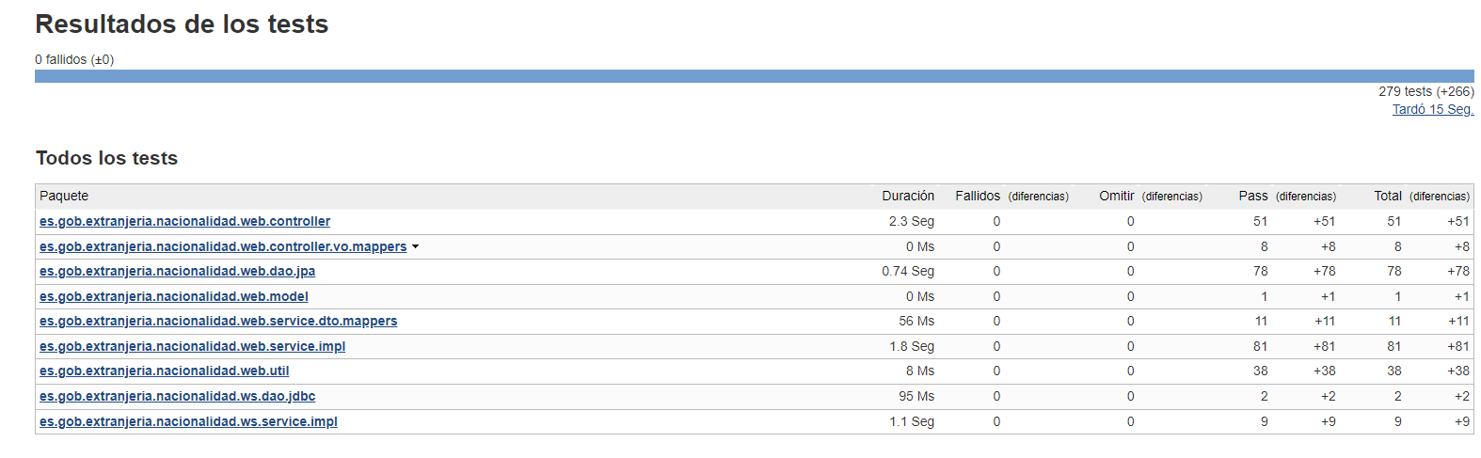
Ilustración 9 –Ejecución Test Unitarios en Jenkins
Se debe tener en cuenta que la ejecución correcta no es en sí un indicador de la calidad de los test unitarios, pero la ejecución con errores sí sería un indicador de problemas en los test que deberían subsanarse

Revisión Cobertura: Sonar
<Se incluirá una especificación de la cobertura total de código obtenida en Sonar, indicando cuanta cobertura de líneas y cuanta cobertura de ramas>

<CAPTURA DE PANTALLA DEL APARTADO COBERTURA DISPONIBLE EN LA PESTAÑA MEDIDAS DE SONAR>
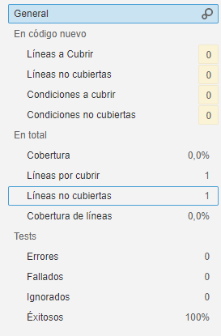
Ilustración 10 – Cobertura en Sonar

Revisión Cobertura: JaCoCo
<Se incluirá una explicación de la cobertura de instrucciones y de ramas obtenido en JaCoCo, en caso de aplicación multimódulo se incluirá un subapartado por cada módulo en caso de aplicación que no sea multimódulo no se incluirá ningún subapartado>
<CAPTURA DE PANTALLA DE JACOCO solo para NO multimódulo>
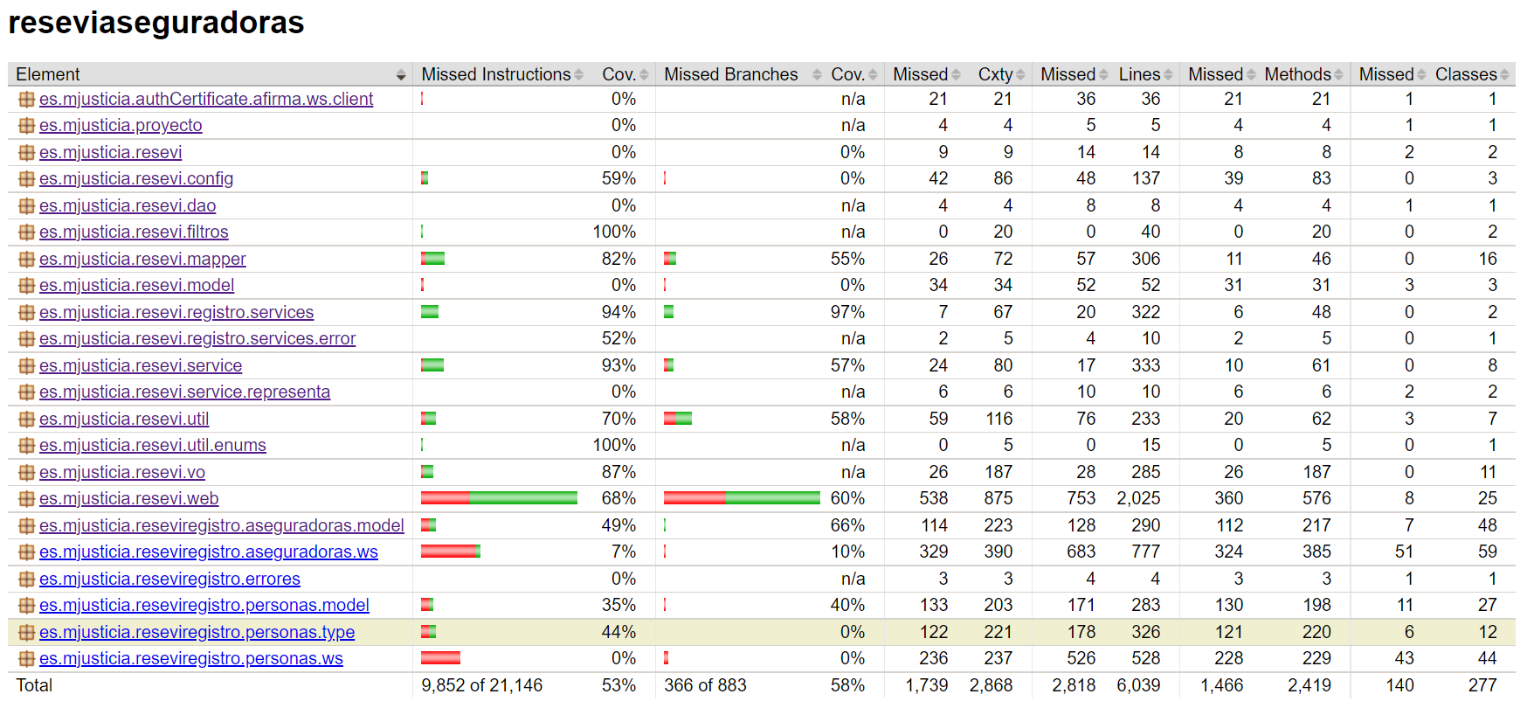
Ilustración 11 – Resultado de JaCoCo

<Módulo 1>
<CAPTURA DE PANTALLA DE JACOCO>
Ilustración 12 – Resultado de JaCoCo <Módulo 1>

<Módulo 2>
<CAPTURA DE PANTALLA DE JACOCO>
Ilustración 13 – Resultado de JaCoCo <Módulo 2>

<Módulo X>
<CAPTURA DE PANTALLA DE JACOCO>
Ilustración 14 – Resultado de JaCoCo <módulo X>

Revisión Cualitativa
<Se incluirá una explicación de los aspectos generales detectados en la revisión de los test unitarios. En caso de aplicación multimódulo se incluirá un subapartado por cada módulo>

<Módulo 1>

<Módulo 2>

<Módulo X>

Anexo: Documentación Relacionada
<Lista de los documentos relacionados con el informe: arquitectura de referencia, manuales de buenas prácticas, documentación del SI…>

